консультация для воспитателей

Что должно быть

в музыкальном уголке?
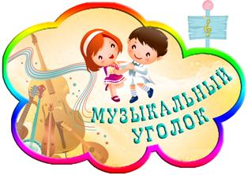

Классификация оборудования для музыкальной зоны:
1. Не озвученные музыкальные инструменты
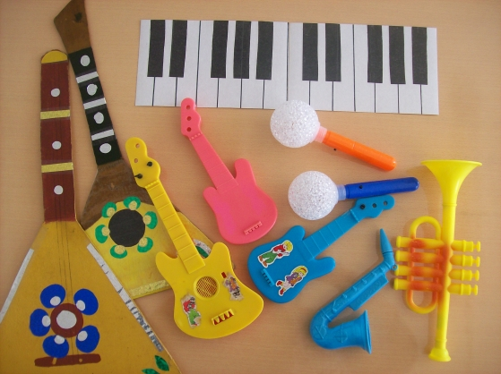
2. Озвученные музыкальные инструменты:
- шумовые (ложки, бубны, погремушки) ;
- с фиксированной мелодией (органчики, шарманки) ;
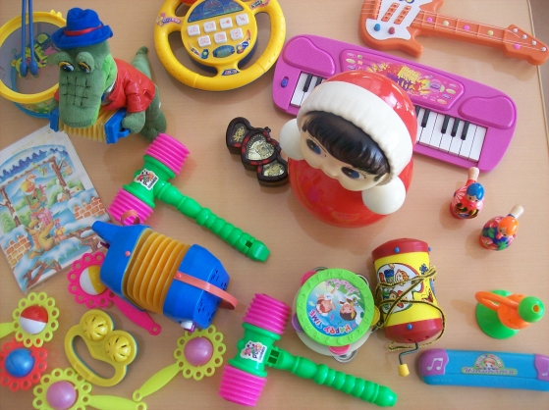
- с хроматическим и диатоническим рядом (металлофоны, детское пианино, аккордеон)

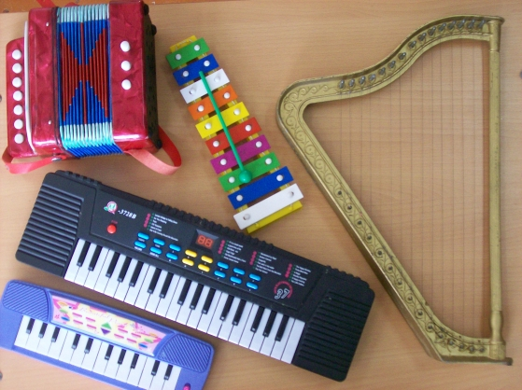
3.Музыкальные игрушки (неваляшка, заяц-барабанщик)

4. Самодельные шумовые и ударные инструменты
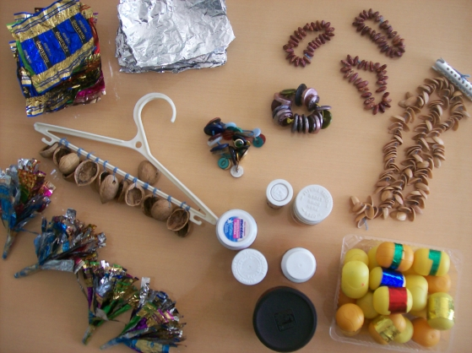
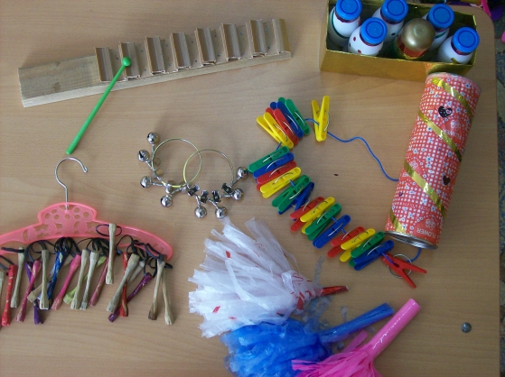

5. Музыкально-дидактические игры.
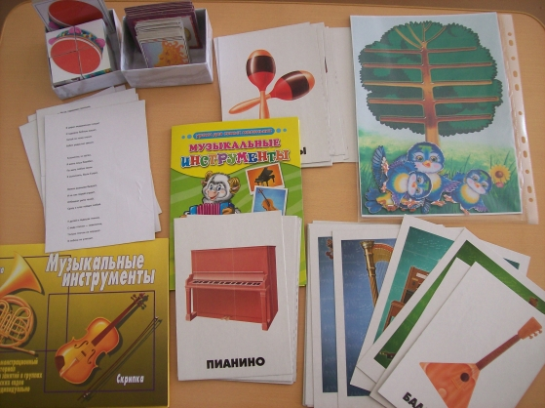
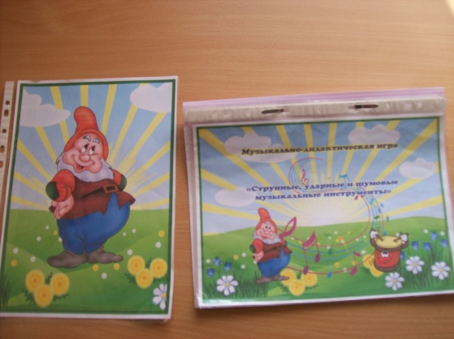
6. Технические средства, аудио- и видеозаписи

